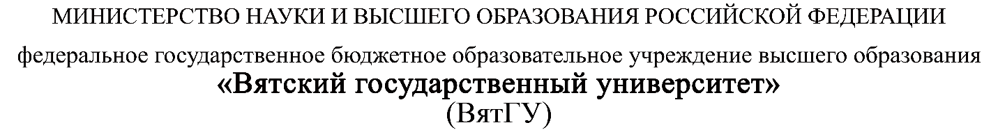

**ОТЧЕТ**

***ПО УЧЕБНОЙ ПРАКТИКЕ,***

***НАУЧНО-ИССЛЕДОВАТЕЛЬСКАЯ РАБОТА (ПОЛУЧЕНИЕ ПЕРВИЧНЫХ НАВЫКОВ НАУЧНО-ИССЛЕДОВАТЕЛЬСКОЙ РАБОТЫ)***

|  |  |  |
| --- | --- | --- |
| *Птахова Анастасия Муслимовна* | | |
| *(Ф.И.О. обучающегося)* | | |
| *09.03.01.04 Информатика и вычислительная техника. Программное и аппаратное обеспечение вычислительной техники* | | |
| *(направление подготовки (специальность), направленность (профиль))* | | |
|  | | |
| Место прохождения практики | | *ФГБОУ ВО «ВятГУ», кафедра ЭВМ* |
|  | *(наименование организации, структурного подразделения организации)* | |
|  |  | |

|  |  |  |  |  |  |
| --- | --- | --- | --- | --- | --- |
| Итоговая оценка: |  | | | | |
| Руководитель  практики от университета | *10.07.2021* |  |  |  | *Чистяков Г.А.* |
|  | *(дата)* |  | *(подпись)* |  | *(Ф.И.О.)* |

Киров, 2021 г.

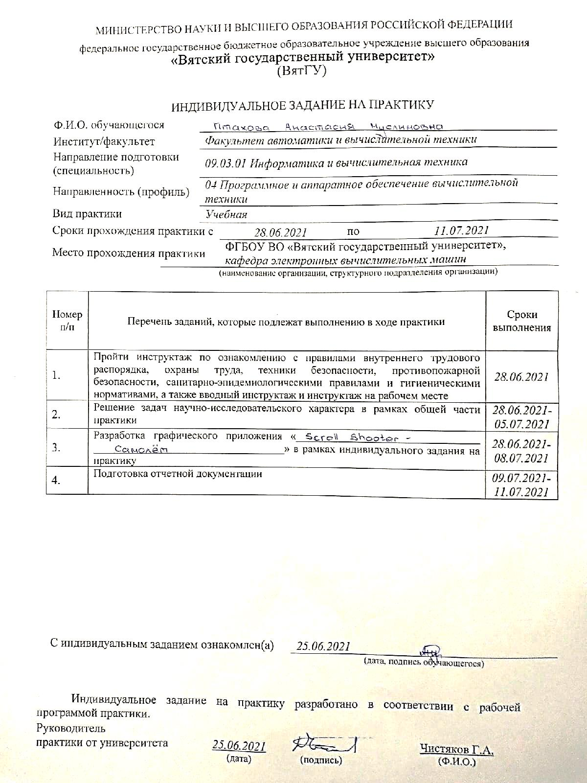

Содержание

Введение 3

1 Общая часть 4

1.1 Первая задача 4

1.2 Вторая задача 4

1.3 Третья задача 5

1.4 Четвертая задача 5

1.5 Выводы по общей части 6

2 Индивидуальная часть 7

2.1 Формулировка решаемой задачи 7

2.2 Подходы к решению и результаты 7

2.3 Выводы по индивидуальной части 7

Заключение 8

# Введение

Данный документ представляет собой отчет о прохождении учебной практики, предусмотренной образовательной программой «Программное и аппаратное обеспечение вычислительной техники, реализуемой в ФГБОУ ВО «Вятский государственный университет».

Место прохождения практики – ФГБОУ ВО «Вятский государственный университет». Сроки прохождения практики – с 28.06.2021 по 11.07.2021.

Практика включала в себя две части: общую и выполняемую в рамках индивидуального задания.

## 1 Общая часть

В данном разделе рассматриваются вопросы, связанные с прохождением общей для всех обучающихся части практики.

## Первая задача

## **Задание**: Нужно как можно точнее определить число квадратов на рисунке.

**Пример:**

|  |  |
| --- | --- |
| task1.bmp | ans1.txt |
|  | 4 |

## **Решение**: организуется последовательное прохождение каждой строки с сопоставлением искомого цвета с найденным в каждом пикселе. Совпадающие цвета увеличивают счетчик на 1. После прохождения последней строки значение счетчика делится на площадь одного квадрата – получение результата.

### 1.2 Вторая задача

**Задание**: максимально точно определить среднюю асимптотическую оценку временной сложности реализованного в программе алгоритма.

**Пример:**

|  |  |
| --- | --- |
| task2.txt | ans2.txt |
| 3 5  1 10  20 341  … | 931  68419  33173622  … |

**Решение**: при помощи powerShell отслеживать время выполнения программы на разных наборах входных данных. Полученные данные представить в виде графика. На его основе предположить, что за функция задает данный алгоритм. Подставить значения из набора данных в функцию. Вычислить значения и записать их в файл.

### 1.3 Третья задача

**Задание**: найти как можно больше положительных делителей заданного числа

**Пример**

|  |  |
| --- | --- |
| task2.txt | ans2.txt |
| 20 | 5  1  2  5  10  20 |

**Решение**: присваиваем делителю начальное значение 1. Выполняем деление заданного числа, если в результате появляется остаток, то увеличиваем делитель на 1, если остатка нет, то выписываем делитель и частное, также увеличиваем делитель на 1.

### 1.4 Четвертая задача

**Задание**: выбрать из заданного графа несвязное множество вершин таким образом, чтобы ценность данного множества была как можно больше.

**Пример:**

|  |  |
| --- | --- |
| task1.txt | ans1.txt |
| 5  10 6 6 1 1  4  1 2  3 1  3 5  1 4 | 2  1 5 |

**Решение**: Выполнить обход графа в глубину

### 1.5 Выводы по общей части

В ходе решения задач были применены навыки и умения, полученные в курсе программирования и других предметов. Для выполнения данных работ потребовались знание языка программирования Python, умение нестандартно мыслить. Закреплены математические навыки.

## 2 Индивидуальная часть

В данном разделе рассматриваются вопросы, связанные с выполнением индивидуального задания, выданного руководителем в рамках практики.

### 2.1 Формулировка решаемой задачи

разработать игру, используя графические возможности среды Lazarus

### 2.2 Подходы к решению и результаты

Для решения поставленной задачи была составлена и программно реализована данная схема алгоритма

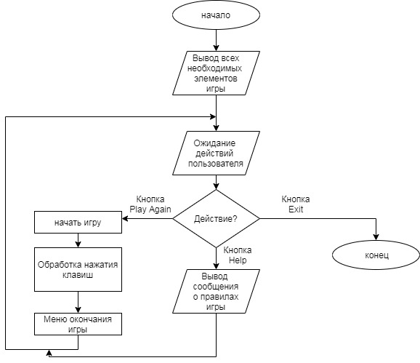

### 2.3 Выводы по индивидуальной части

В ходе выполнения индивидуального задания были изучены средства для работы с графикой в среде Lazarus, основные принципы ООП.

# Заключение

В ходе решения задач были применены навыки и умения, полученные в курсе программирования и других предметов. Для решения некоторых задач потребовалось умение подбирать инструменты для получения корректного ответа, нестандартно мыслить, анализировать решение и возможность упрощения алгоритма.

Для выполнения индивидуального задания были изучены принципы ООП, их применение на практике. Потребовались знания о работе с графическим изображением, с возможностью изменения, как самого изображения, так и его угла поворота и о работе с различными средствами, представленными в среде Lazarus.